MANUAL DE USUARIO

ELABORADO POR:

Laura Florez Santiago Franco

**TABLA DE CONTENIDO**

**Contenido**

**INTRODUCCIÓN** **3**

**¿CÓMO ENTRAR A NUESTRO SITIO WEB?** **4**

**¿QUE SE ENCUENTRA EN EL SITIO WEB Y CÓMO UTILIZAR LAS HERRAMIENTAS QUE ESTE OFRECE?** **7**

# INTRODUCCIÓN

En este Manual de Usuario se mostrará cómo utilizar nuestro Sitio Web y que herramientas este ofrece.

# ¿CÓMO ENTRAR A NUESTRO SITIO WEB?

Para entrar a nuestro sitio web

1. Se tendrá que entrar al navegador.

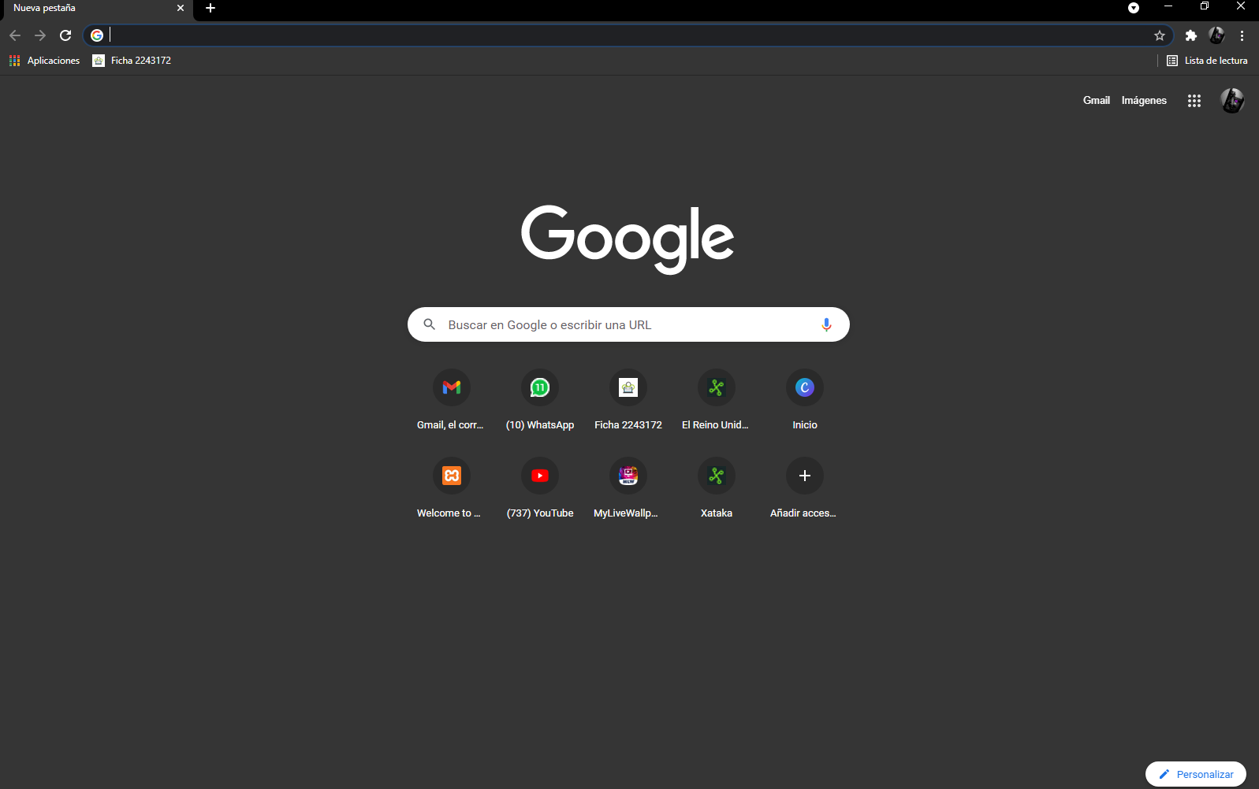

FUENTE: Imagen Propia (2021)

1. Se dará Clic en la barra de búsqueda del navegador y se colocará el link del Sitio Web: https://sites.google.com/misena.edu.co/aura-enterprise/inicio?authuser=1.

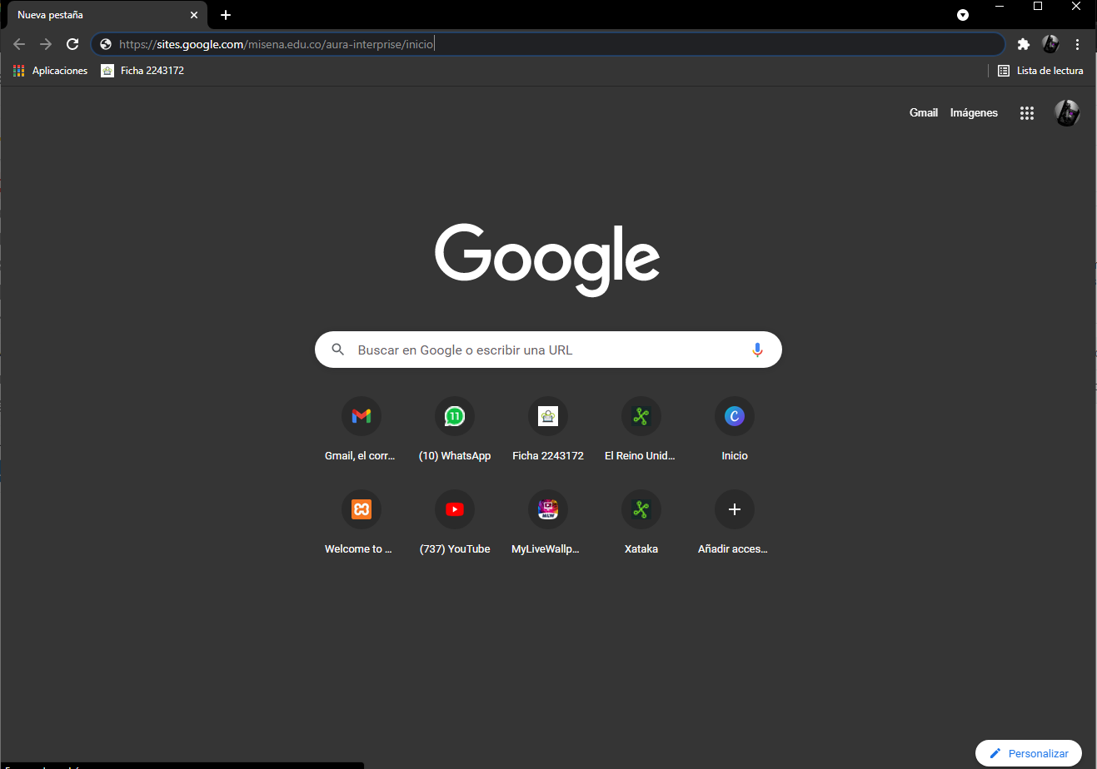

Fuente: Imagen Propia (2021)

1. Después de colocar el Link, se dará Enter y ya se cargará el sitio web.

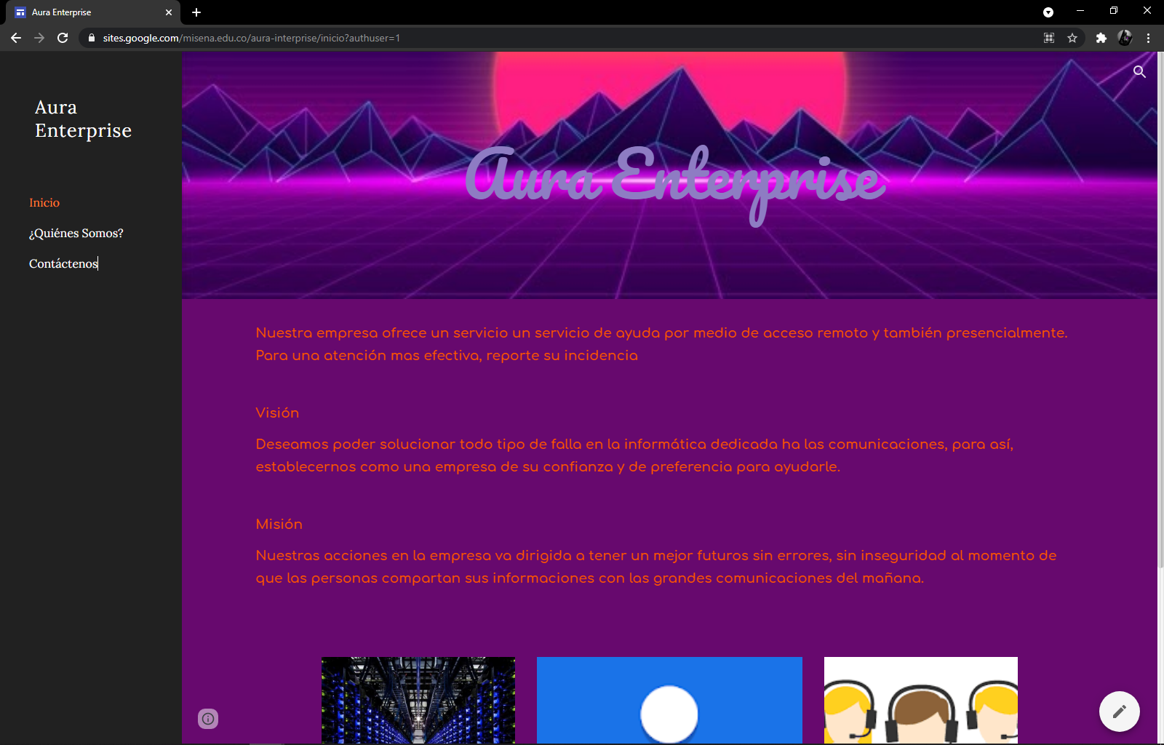

Fuente: Imagen Propia (2021) <https://sites.google.com/misena.edu.co/aura-interprise/inicio?authuser=1>

# ¿QUE SE ENCUENTRA EN EL SITIO WEB Y COMO UTILIZAR LAS HERRAMIENTAS QUE ESTE OFRECE?

1. Cuando carga el Sitio, en este se ve la barra lateral donde se encuentran las Páginas web que están en el Sitio Web.



Fuente: Imagen Propia (2021) <https://sites.google.com/misena.edu.co/aura-interprise/inicio?authuser=1>

1. En la Página de Inicio se encuentra la Misión y la Visión de la Empresa, también en esta se puede seleccionar las opciones de ¿Quiénes Somos?, Contáctenos e Informe de Incidencias.

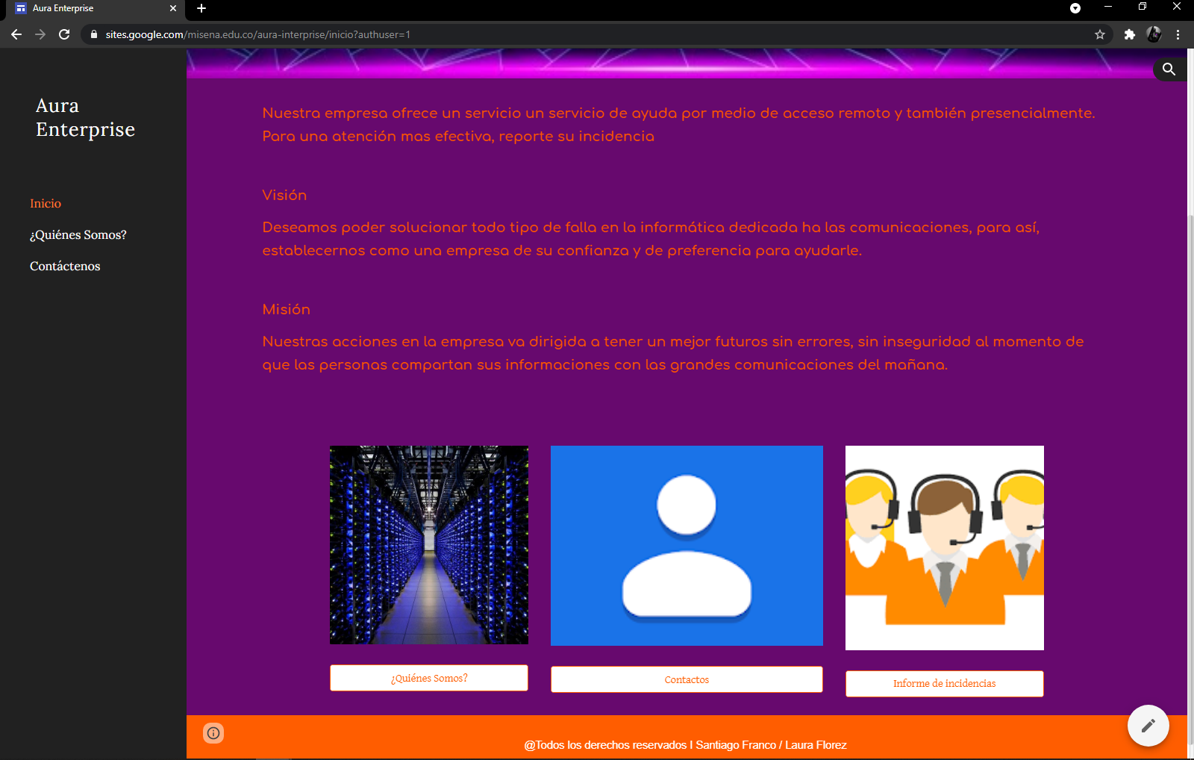

Fuente: Imagen Propia (2021) <https://sites.google.com/misena.edu.co/aura-interprise/inicio?authuser=1>

1. En la Página de ¿Quiénes Somos? Se encuentra una pequeña descripción de Nuestra Empresa.

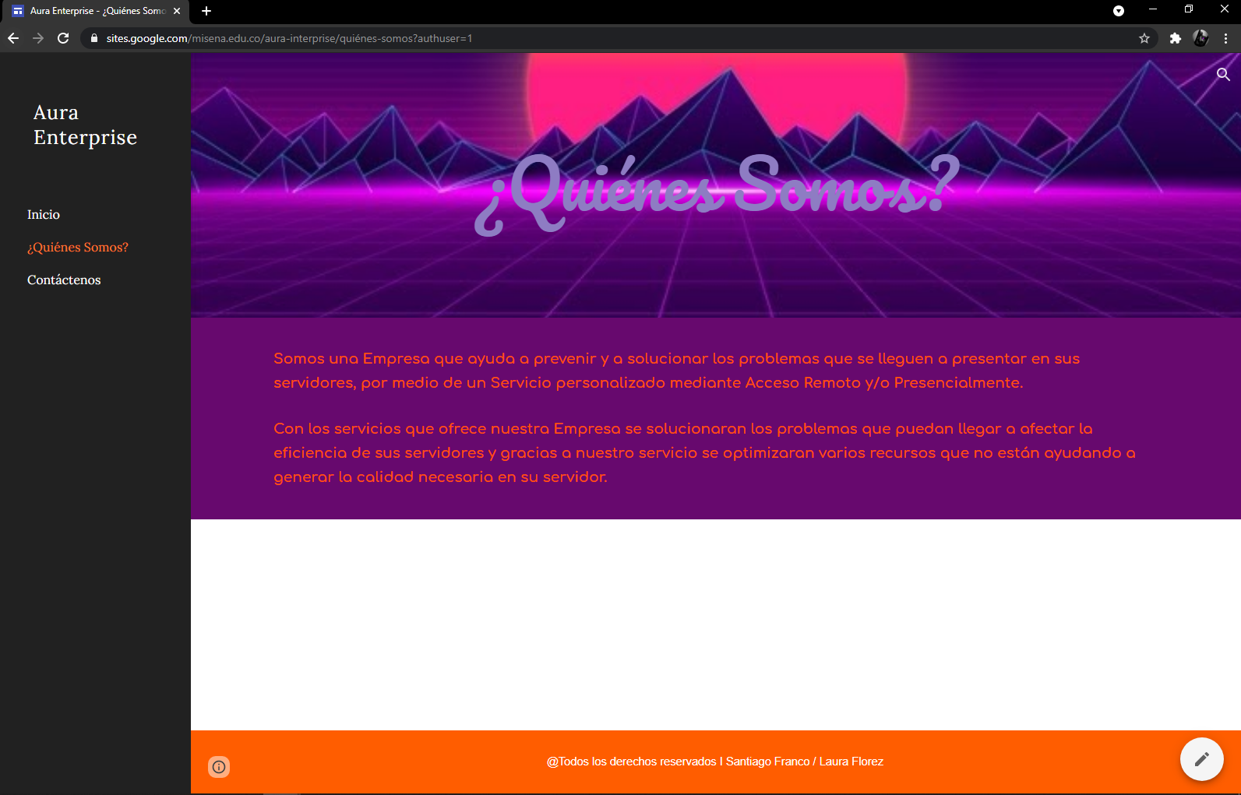

Fuente: Imagen Propia (2021) <https://sites.google.com/misena.edu.co/aura-interprise/qui%C3%A9nes-somos?authuser=1>

1. **¿Cómo entrar a Quiénes Somos?:** Hay dos formas de entrar a la Página de “¿Quiénes Somos?”. La primera forma es entrar directamente desde la Página de Inicio, para esto solo se tiene que dar Clic en la opción de “¿Quiénes Somos?” y ya se estaría ingresando a la Página.

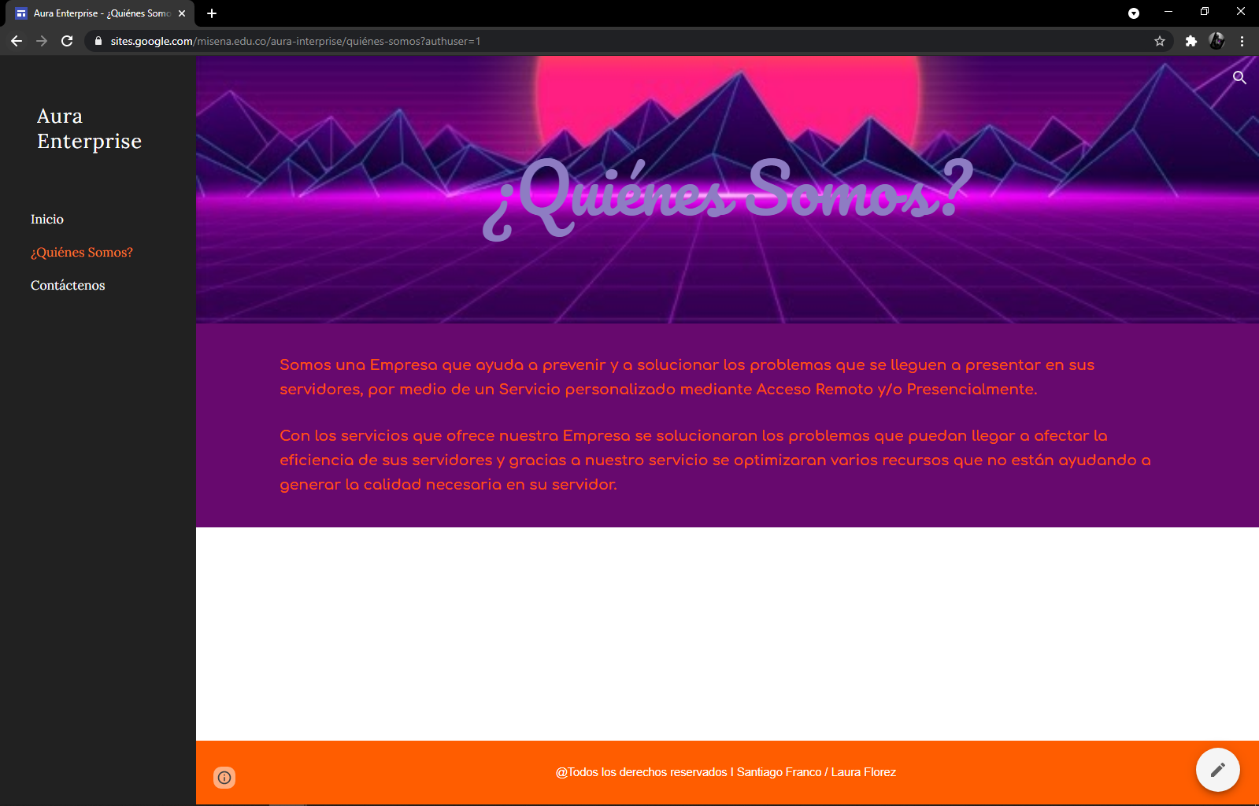

Fuente: Imágenes Propias (2021) <https://sites.google.com/misena.edu.co/aura-interprise/inicio?authuser=1> / <https://sites.google.com/misena.edu.co/aura-interprise/qui%C3%A9nes-somos?authuser=1>

La Segunda Forma es entrar por medio de la Barra lateral del Sitio Web, solo se dará Clic en la Opción de “¿Quiénes Somos?” y ya se estaría ingresando a la Página.

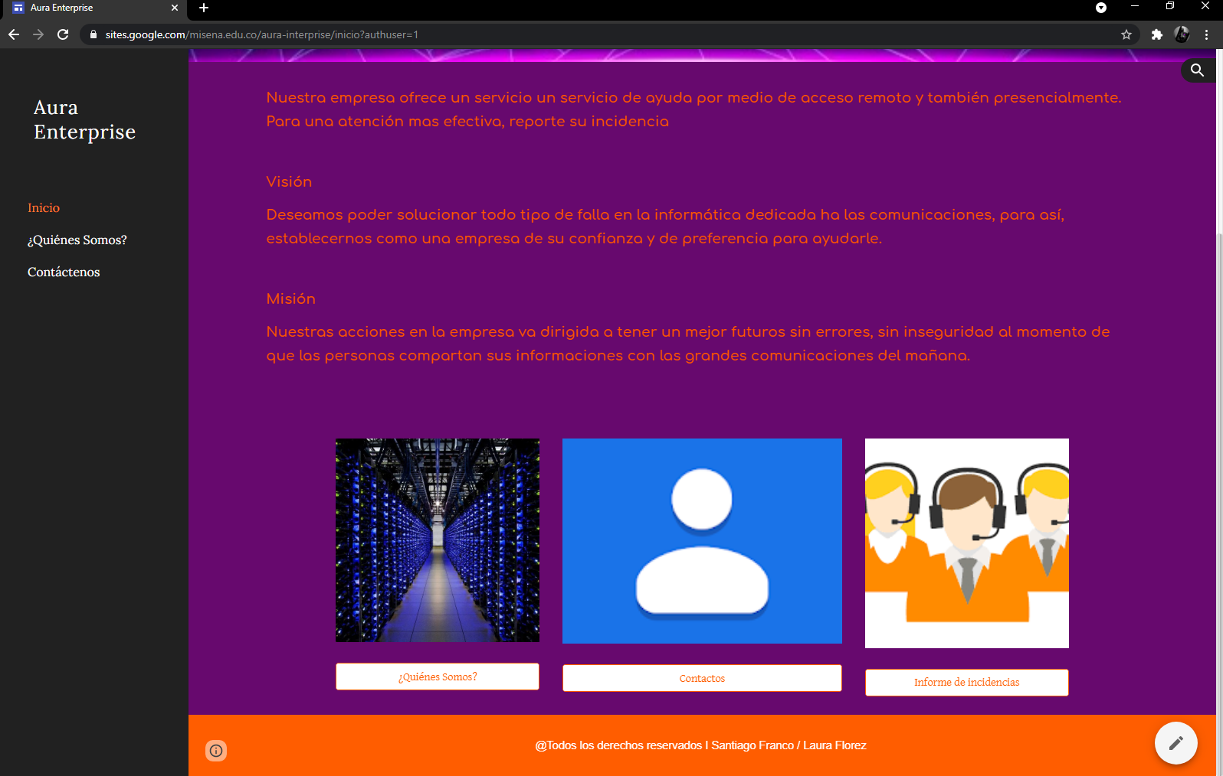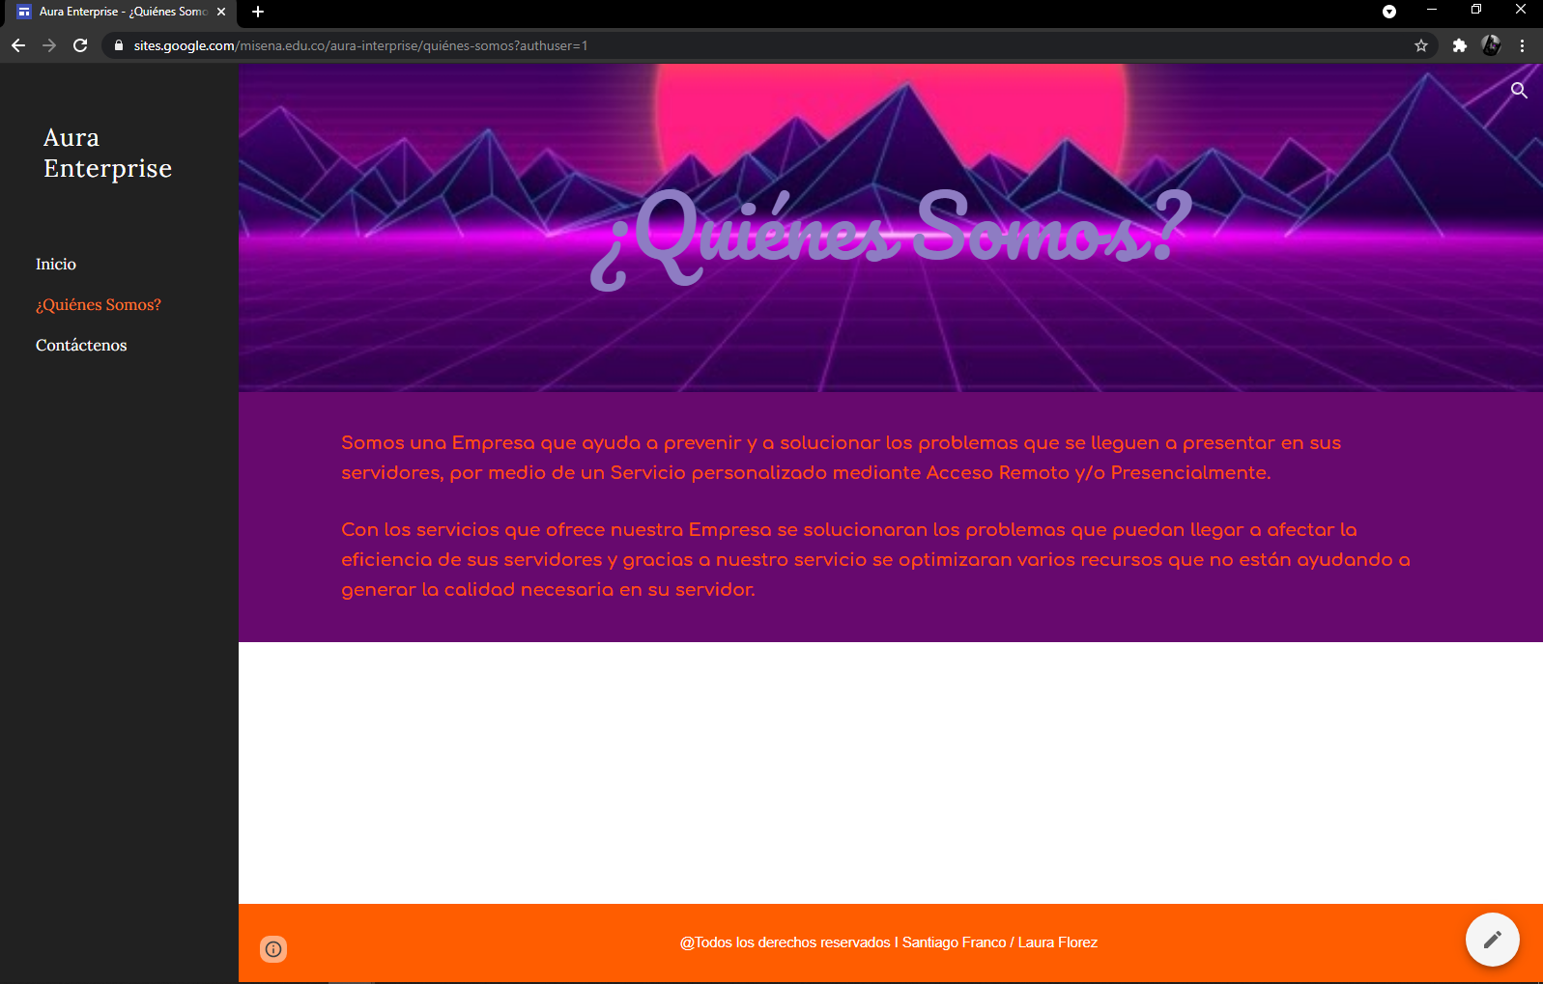

Fuente: Imágenes Propias (2021) <https://sites.google.com/misena.edu.co/aura-interprise/inicio?authuser=1> / <https://sites.google.com/misena.edu.co/aura-interprise/qui%C3%A9nes-somos?authuser=1>

1. En la Página de Contáctenos. Se encuentra las redes sociales donde se puede pedir un Servicio o solicitar más información de Nuestra Empresa.

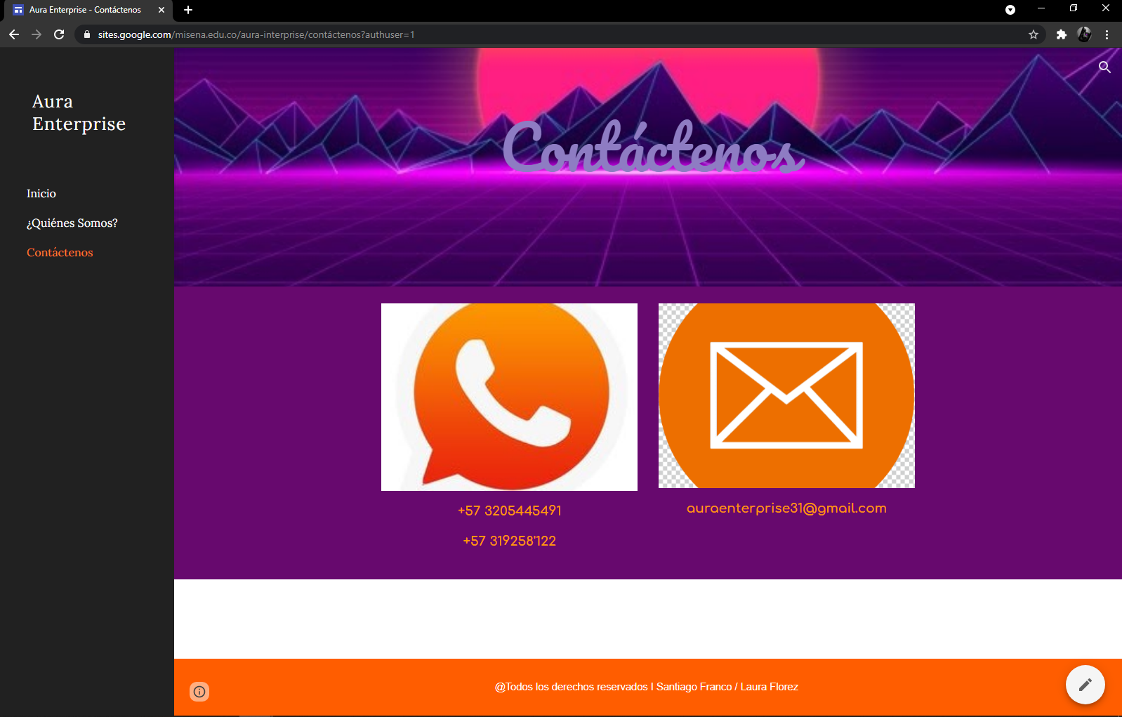

Fuente: Imagen Propia (2021) <https://sites.google.com/misena.edu.co/aura-interprise/cont%C3%A1ctenos?authuser=1>

1. **¿Cómo entrar a Contáctenos?:** Hay dos formas de entrar a la Página de “Contáctenos”. La Primera forma es entrar directamente desde la Página de Inicio, para esto solo se tiene que dar Clic en la opción de “Contáctenos” y ya se estaría ingresando a la Página.



Fuente: Imágenes Propias (2021) <https://sites.google.com/misena.edu.co/aura-interprise/inicio?authuser=1> / <https://sites.google.com/misena.edu.co/aura-interprise/cont%C3%A1ctenos?authuser=1>

La Segunda Forma es entrar por medio de la Barra lateral del Sitio Web, solo se dará Clic en la Opción de “Contáctenos” y ya se estaría ingresando a la Página.



Fuente: Imágenes Propias (2021) <https://sites.google.com/misena.edu.co/aura-interprise/inicio?authuser=1> / <https://sites.google.com/misena.edu.co/aura-interprise/cont%C3%A1ctenos?authuser=1>

1. En la Página de Inicio. Se encuentra la Opción de “Informe de Incidencias” si se da clic en esta opción se abrirá un Formulario donde se colocará la información solicitada de error/es que está presentando.

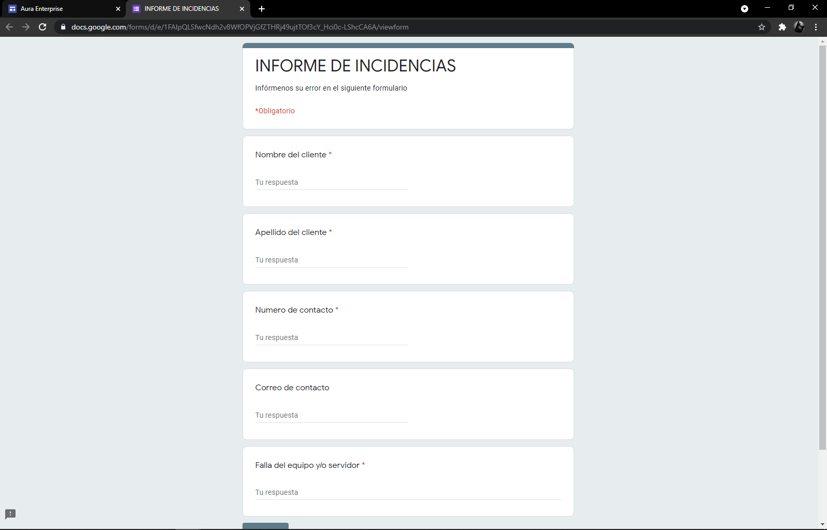

Fuente: Imagen Propia (2021) <https://docs.google.com/forms/d/e/1FAIpQLSfwcNdh2v8WfOPVjGfZTHRj49ujtTOf3cY_Hci0c-LShcCA6A/viewform>

1. **¿Cómo entrar a Informe de Incidencias?:** Para entrar e ingresar los datos a “Informe de Incidencias”, se entrará directamente desde la Página de Inicio, se dará Clic en la Opción de Informe de Incidencias y se abrirá una ventana en el Navegador con el Formulario correspondiente para ingresar los datos solicitados.



Fuente: Imagen Propia (2021) <https://sites.google.com/misena.edu.co/aura-interprise/inicio?authuser=1> / <https://docs.google.com/forms/d/e/1FAIpQLSfwcNdh2v8WfOPVjGfZTHRj49ujtTOf3cY_Hci0c-LShcCA6A/viewform>